Краткосрочный план урока по литературному чтению

Предмет: литературное чтение  Раздел долгосрочного плана: Путешествие  Дата: 4 четверть  Класс: 2 «А» | Школа: Акмолинская область, Аккольский район, город Акколь, АСШ№4  ФИО учителя: Жижикина Людмила Алексеевна  Количество  присутствующих: 15 отсутствующих: 0
Лексическая тема: | Транспорт для путешествия.
Тема урока: | Русская народная сказка «Летучий корабль»
Цели обучения, которые достигаются на данном уроке | 2.1.2.1 пересказывать подробно содержание произведения  2.2.2.1 формировать простые, уточняющие вопросы (с помощью учителя) по содержанию литературного произведения и отвечать на подобные
Цели урока: | Все учащиеся смогут:  нарисовать необычный транспорт для путешествия  Большинство учащихся смогут:  Определять жанр произведения.  Составлять и отвечать на вопросы по содержанию прочитанного.  Пересказывать прочитанный текст.  Некоторые учащиеся смогут:  Прорекламировать разные транспортные средства.
Критерии успеха: | Умеют пересказывать текст,  Умеют составлять вопросы и отвечать на поставленные
Языковые цели: | Учащиеся могут:  Определить название произведения, прочитать,  пересказать содержание произведения,  составить и ответить на вопросы, напишут продолжение предложения
Привитие ценностей: | Общность истории, культуры и языка
Межпредметные связи | Русский язык, познание мира
Навыки использования ИКТ | Слайдовая презентация,  отрывок мультфильма «Летучий корабль»
Предварительные знания | Тема и основная мысль произведения.  Ответы на вопросы; пересказ по теме; дополнение ответов по ходу беседы, с опорой на текст.

Ход урока

Запланированные этапы урока: | Запланированная деятельность на уроке | Ресурсы
Начало урока  5-10 мин  АМО  АМО  ДФ  ФО | -Здравствуйте ребята! Встаньте, пожалуйста, в круг. Соедините ладошки, собрав в них все свое добро, передайте его соседу.  -А теперь, подойдите к столу, возьмите карточку и сядьте за стол в соответствии со своим рисунком.  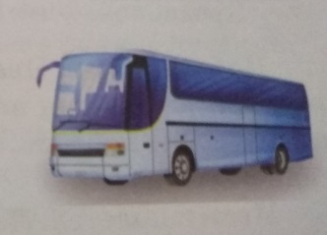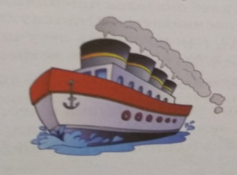  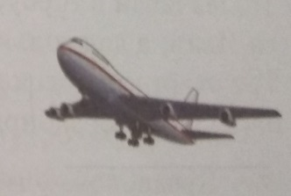  -Ребята, у каждой группы на столе лежит задание, выполнив которое вы узнаете тему нашего урока, запишите ее на листе бумаги.  1 группа-вычеркните повторяющиеся буквы  ьЛгЕТзУгЧИьЙз  ыКжОсРАжБыЛсЬ  2 группа- соберите картинку  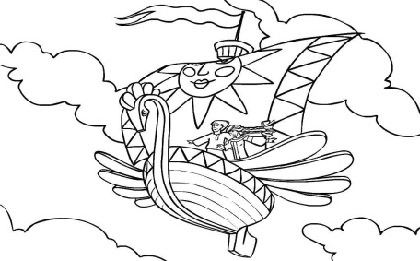  3 группа- расшифруйте код  13 6 20 21 25 10 11  12 16 18 1 2 13 30  -Ребята, покажите, что у вас получилось?  Встречались ли вы ранее с этим произведением?  Какого жанра это произведение?  -Давайте поаплодируем себе за выполненную работу и скажем себе: «Какой, какая я, умница!»  Тема нашего урока: русская народная сказка «Летучий корабль».  Цель урока:  2.1.2.1 пересказывать подробно содержание произведения  2.2.2.1 формировать простые, уточняющие вопросы (с помощью учителя) по содержанию литературного произведения и отвечать на подобные  -Собираясь в путешествие, мы покупаем билет. На уроке выполняя разные задания, вы будете заполнять свой билет успеха. За каждое правильно выполненное задание вы получите 2 балла.  БИЛЕТ УСПЕХА  Критерии 2 1  Пересказывает самостоятельно содержание части  Пересказывает при помощи наводящих вопросов  Правильно отвечает на вопрос  Допускает неточности, сам исправляет их | Картинки: автобус, самолет, корабль.  Слайдовая презентация  Лист бумаги с заданием  Разрезная картинка  Лист бумаги с заданием
Середина урока  20-25 мин  АМО  КО  ДФ  АМО  АМО  ФО | Работа по учебнику.  -Ребята, давайте рассчитаемся на 1,2,3,4 и разделимся на новые группы.  «Путешествие»  -Сейчас группы читают свой отрывок и составляют вопросы по этому отрывку, затем путешествуют по группам, заслушивая пересказ части лидером группы. Каждый отвечает на вопросы по содержанию отрывка, задаваемые лидером. Когда вы вернетесь на свое место, вы перескажите все что узнали в путешествии лидеру и зададите ему вопросы.  1 группа- читает 1,2 часть  2 группа-3 часть  3 группа-4 часть  -Пересказать самостоятельно содержание части – 2 балла.  -Пересказать при помощи наводящих вопросов - 1 балл.  -Отвечает правильно на вопрос лидера - 2 балла.  -Допускает неточности, исправляя их -1 балл.  Дескриптор:  -пересказывает самостоятельно содержание части  - ответил правильно на вопрос лидера  «Мы – путешественники»  -Ребята, давайте немного отдохнем. Повторяем слова и делаем соответствующие словам движения.  Едем, едем на машине  (движение воображаемым рулем)  Нажимаем на педаль  (ногу согнуть в колене, вытянуть)  Газ включаем, выключаем  (рычаг повернуть к себе, от себя)  Смотрим пристально вдаль (ладонь ко лбу)  Дворники счищают капли, вправо, влево – чистота!  (рукой показываем дворники)  Волосы ерошит ветер  (пальцами взъерошить волосы)  Мы путешественники хоть куда!  (большой палец правой руки вверх)  -Давайте посмотрим отрывок мультфильма «Летучий корабль».  -Ребята, посмотрите на картинки. Что объединяет героев сказок со сказкой «Летучий корабль»?  С помощью приема «Свободный микрофон» ответьте на данный вопрос.  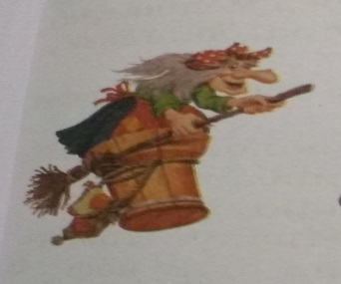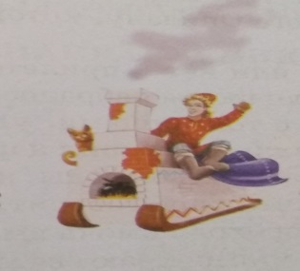  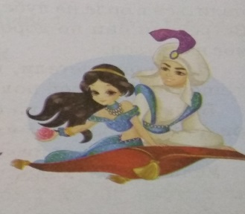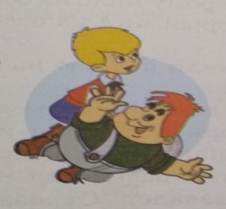  «Аплодисменты» | Учебник  стр.57-59  Отрывок мультфильма «Летучий корабль  Слайдовая презентация
Конец урока  5-10 мин  ФО  ДФ | -У каждой группы на столе лежит незаконченное предложение, вам надо его закончить.  Я начну: Человек любит путешествовать.  1 группа: Чтобы отправиться в дальнее путешествие, необходимы…….  2 группа: Морское путешествие лучше совершать на ……  3 группа: Преодолевать расстояние в путешествии помогает……..  -Скажите, пожалуйста, что мы делали в начале нашего урока?  -О чем пели герои сказки?  -Что пригодится вам в жизни?  Тема урока: русская народная сказка «Летучий корабль».  Цель урока: пересказывать подробно содержание произведения, формировать простые, уточняющие вопросы (с помощью учителя) по содержанию литературного произведения и отвечать на подобные.  -Отправляясь в путешествие, мы берем с собой чемодан. Давайте сделаем наш чемодан необычным, если у вас 8-7 баллов, то наклейте веселые смайлики на верхнюю часть чемодана, если 6-4, то смайлики поместите посередине чемодана. Если у вас 3 смайлика, то на нижнюю часть чемодана.  -Домашнее задание: нарисовать необычный транспорт для путешествия.  Кто набрал максимальное количество баллов, прорекламировать разные транспортные средства.  Спасибо, за урок! | Конверт с картинками  Чемодан, смайлики

